29 апреля
Задания по математике
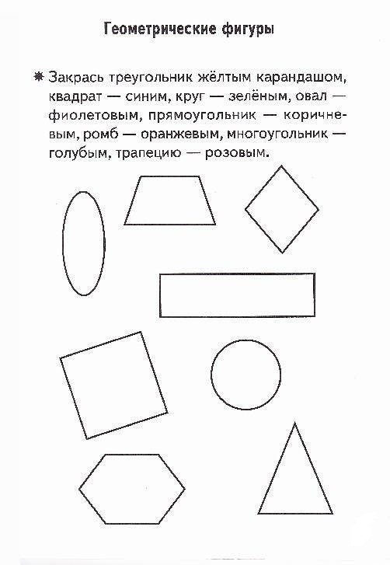
Ребенок изображает в тетради геометрическую фигуру и раскрашивает, как указано в задании.

